ЕВРОПЕЙСКИЯТ СТЪЛБ НА СОЦИАЛНИТЕ ПРАВА

Европейския стълб на социалните права (ЕССП) се подписа от Съвета на ЕС, Европейският парламент и Комисията в Гьотеборг на 17 ноември 2017 г. по време на срещата на върха за справедливи работни места и растеж.
Целите, които ЕССП поставя са:
- Засилване на достиженията в областта на социалната политика;
- Осигуряване на по-ефективни права на гражданите;
- Приспособяването на европейския социален модел към предизвикателствата на 21 век.

ЕССП има 20 принципа и права, разпределени в три категории:
І. Равни възможности и достъп до пазара на труда:
    - Образование, обучение и учене през целия живот;
(Всеки има право на достъп до качествено и приобщаващо образование, обучение и учене през целия живот с цел да поддържа и придобива умения, които му дават възможност да участва пълноценно в обществото и успешно да осъществява преходи на пазара на труда.)
    - Равенство между половете;
    - Равни възможности;
    - Активна подкрепа за заетостта;

ІІ. Динамични пазари на труда и справедливи условия на труд:
    - Сигурна и гъвкава заетост;
(Независимо от вида и продължителността на трудовото правоотношение, работниците имат право на справедливо и равно третиране по отношение на условията на труд и достъпа до социална закрила и обучение. Преходът към безсрочни форми на заетост следва да бъде насърчаван.)
    - Работни заплати;
(Работниците имат право на справедливо възнаграждение, което осигурява достоен стандарт на живот.)
    - Информация за условията на работа и защита в случай на уволнение;
    - Социален диалог и участие на работниците;
    - Баланс между работа и личен живот;
    - Здравословна, безопасна и добре приспособена работна среда и защита на личните данни;

ІІІ. Публична подкрепа/социална закрила и приобщаване:
    - Грижи и подкрепа за децата;
    - Социална закрила;
    - Обезщетения за безработица;
    - Минимален доход;
    - Доходи и пенсии за старост;
    - Здравеопазване;
    - Интеграция на хората с увреждания;
    - Дългосрочни грижи;
    - Жилищно настаняване и помощ за бездомните хора;
    - Достъп до основни услуги.

Един от често задаваните въпроси е относно за връзката между ЕССП и Европейския семестър - Европейският семестър обхваща по-голям кръг от въпроси в различни области (икономическо развитие, фискална политика, банков и застрахователен сектор, правосъдие и други), които подлежат на наблюдение в сравнение с ЕССП, който урежда само трудови и социални права;

На Социалната среща на върха от 7 май 2021 в Порто се прие Декларация в която е разписано, че Европейският стълб на социалните права е основен елемент на възстановяването. Призоват се държавите-членки доброволно да определят национални цели, като надлежно вземат предвид изходната позиция на всяка държава за постигането на европейските цели.
За да се превърнат принципите в действия, планът за действие по ЕССП поставя цели, които да бъдат постигнати до 2030 г. В плана са очертани конкретни действия за по-нататъшно прилагане на принципите на Европейския стълб на социалните права под формата на съвместно усилие на държавите членки и ЕС с активното участие на социалните партньори и гражданското общество.
Европейски план за ЕССП е стратегически документ на ЕК за силна социална Европа. Нова „социална нормативна уредба“, която гарантира солидарност между поколенията и създава възможности за всички, поощрява предприемачите, които се грижат за своите служители, съсредоточена е върху работните места и насърчава по-добрите условия на живот и труд, води до инвестиции във висококачествени и приобщаващи образование, обучение, умения и иновации и осигурява адекватна социална закрила за всички. Държавите членки носят отговорност за политиките в областта на заетостта, придобиването на умения и социалните въпроси.
В Европейския план за ЕССП са очертани три приоритетни области за действие: заетост, умения, социална закрила.

Трите водещи цели на ЕС, които да бъдат постигнати до края на десетилетието в областта на заетостта, уменията и социалната закрила са в съответствие с целите на ООН за устойчиво развитие:
- Повече и по-качествени работни места
- Умения и равенство
- Социална закрила и приобщаване
- Поне 78% от населението на възраст между 20 и 64 години следва да бъде трудово заето до 2030 г. Най-малко 60 % от всички възрастни лица следва да участват в обучение всяка година
- най-малко 80% от лицата на възраст между 16 и 74 години следва да притежават основни дигитални умения, което е предпоставка за приобщаване и участие на пазара на труда и в обществото в осъществила цифрова трансформация Европа;
- броят на учениците, които напускат преждевременно училище, следва да бъде намален още повече до 9% и да се увеличи участието в гимназиалния етап на средното образование.
- Броят на хората, изложени на риск от бедност или социално изключване, следва да бъде намален с поне 15 милиона до 2030 г.

КНСБ заяви интереса си за 20-те основни принципи на ЕССП още преди ратификацията през ноевмври 2017 и е с нагласа да допринесе за формиране на Национален план за действие с цел заложените ценности да станат социално-икономическа действителност в България. Трябва да се изгради единна визия на партньорите по него, на основата на изводите и заключенията по Плана за действие от 4 март 2021 г. и в съответствие с констатациите, посланията и състоянието на социалните показатели в документите по Европейския семестър.
Необходимо е да потърсят общи приоритети и да се набележат съвместно подкрепени мерки и политики за прилагане на ЕССП на социалните партньори или част от тях. Общите виждания на партньорите ще се предоставят на Правителството, за да се включат в Националния план по реализиране на ЕССП.
Принципите на ЕССП са основата върху която трябва да бъдат направени промени в националното законодателство и това е приоритет в работата както на Конфедерацията на независимите синдикати в България, така и на отрасловите синдикати.

Визията на КНСБ по Европейския план за ЕССП в областта на:
1. Повече и по-добри работни места
- За социално приобщаване и сближаване, за повишаване качеството на работната сила, постигане на устойчива заетост и намаляване на продължителната и младежка безработица е необходима комбинация от: консултиране, професионално ориентиране, ограмотяване, професионално обучение, стажуване, чиракуване, субсидирана и заетост на първичния пазар чрез измерими индикатори за оценка на въздействието на:
  - политики и програми за устойчиво инвестиране в „триъгълника на знанието“ – образование, научно-изследователска дейност и иновации
  - проактивни мерки за нерегистрираните и не търсещи работа лица
  - повишаване на икономическата активност на населението и неговата заетост, измерени и с качествени индикатори
- подпомагане на най-уязвимите групи – нискообразовани и нискоквалифицирани, дългосрочно безработни лица, акумулиращи повече от едно неравностойно положение на трудовия пазар, в т.ч. чрез мерки за „активно стареене”, детска и младежка гаранция
- специални мерки по отношение на нетрадиционните модели на заетост и новите режими на труд на работещите, на командированите работници, на заетите в неформалната икономика и т.нар. „дигитални форми на труд“
- Насърчаване на предприемачеството и качествена и устойчива заетост в МСП, особено в здравеопазването и социалните грижи

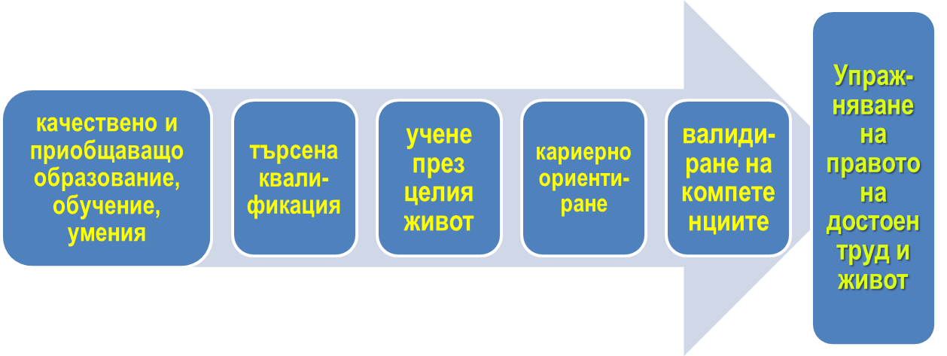
2. Умения и равенство
    - Гарантиран достъп до онлайн и ПОО на българските гражданин до:

    - чрез информирано постоянно инвестиране в образование, обучение и пригодност за заетост чрез комбиниран пакет от надграждани умения, позволяващи гъвкаво и нискостресово адаптиране към технологично обновяващите се качествени работни места.
    - Правото на обучение за всички заети, насърчаване инициативността, творчеството, социалното предприемачество, междуличностното и междукултурно общуване, развитието на емоционална интелигентност от „учещи се професионалисти“.
- Поощряваме гъвкавите пътеки за влизане в образователната система и излизане от нея и надграждането на знания, умения и компетентности чрез дистанционни форми, модулно, интернет базирано и комбинирано обучение и международна мобилност.
- Въвеждане на подходящи механизми за осигуряване и повишаване на качеството и ефективността на обученията, квалификацията на учителите и преподавателите, улесняване на преходите „образование – заетост – обучение - по-качествена и сигурна заетост” по търсени професии и специалности от приоритетните „бял”, „зелен”, ИКТ-сектор и др.
- Запознаване с трудовите, социални и осигурителни права още в средното образование
- Гаранция за успех е обединяване на усилията, засилване на връзката и сътрудничеството между образователни институции, бизнес и работещи, за насочване на допълнителни целеви финансови и времеви ресурси към разширяване участието в УЦЖ, като: индивидуални сметки за обучение, секторни фондове за обучение и квалификация, поощряване на дарби и таланти, намаляване на рано отпадащите, ”втори шанс” за когнитивни, преносими социално-емоционални и професионални компетенции, особено сред уязвими групи на пазара на труда – младежи, неактивни, ...
- По-голяма справедливост в първичното разпределение на дохода.
Значим кохезионен ефект в сферата на заплащането на труда може да се реализира основно чрез: повишена производителност на труда, като следствие от нова качествена заетост, усъвършенствани умения и постоянна квалификация на работната сила; подобрени механизми за разпределение и преразпределение на създадения продукт.

Налагане и стриктно спазване на принципа „Равни заплати за еднакъв труд на същата стойност”. Разчитаме на Директивата на ЕК както по отношение на МРЗ, така и по колективното договаряне.
Цели на Директивата за МРЗ – минимум 70% покритие с КТД във всеки сектор/отрасъл, ускоряване ръста на възнагражденията в източноевропейските страни.

Павлина Петрова,
Гл. експерт-юрист
в Централата на СБУ

